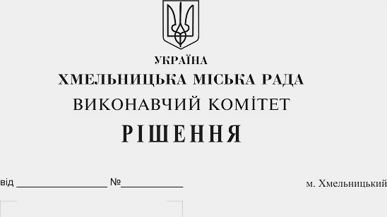
Про перерозподіл бюджетних
призначень у 2019 році

Розглянувши клопотання управління житлово-комунального господарства, керуючись ст. 23 Бюджетного кодексу України у відповідності до пункту 16 рішення 27-ї сесії Хмельницької міської ради від 14.12.2018 року № 6 «Про бюджет міста Хмельницького на 2019 рік» Законом України «Про місцеве самоврядування в Україні», виконавчий комітет міської ради

ВИРІШИВ:

1. Здійснити в межах загального обсягу бюджетних призначень, передбачених головному розпоряднику – управлінню житлово-комунального господарства Хмельницької міської ради у загальному фонді бюджету міста Хмельницького на 2019 рік, перерозподіл видатків шляхом:
- зменшення обсягу видатків за програмою КПКВК МБ 1217461 «Утримання та розвиток автомобільних доріг та дорожньої інфраструктури за рахунок коштів місцевого бюджету» по КЕКВ 2240 на суму 2 633 600,0 грн. (економія коштів за результатами проведених державних закупівель);
- збільшення обсягу видатків за програмою по КПКВК МБ 1216030 «Організація благоустрою населених пунктів» по КЕКВ 2240 на суму 500 000 грн. (для виконання робіт з улаштування контейнерних майданчиків);
- збільшення обсягу видатків за програмою по КПКВК МБ 1216011 «Експлуатація та технічне обслуговування житлового фонду» по КЕКВ 2240 на суму 2 133 600,0 грн. (на виконання Програми співфінансування робіт з ремонту багатоквартирних житлових будинків м. Хмельницького на 2019-2023 роки).
2. Фінансовому управлінню Хмельницької міської ради забезпечити внесення відповідних змін до розпису міського бюджету на 2019 рік, після погодження перерозподілу видатків, передбачених цим рішенням, з постійною комісією міської ради з питань планування, бюджету, фінансів і децентралізації.
3. Контроль за виконанням рішення покласти на заступника міського голови А. Бондаренка.

Міський голова О. Симчишин

